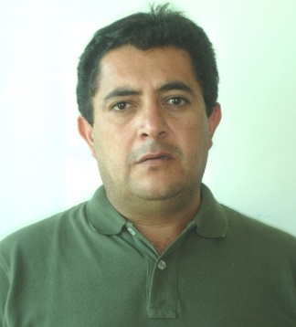

David Antonio Alfaro Segura

datos personales
Fecha de nacimiento | : 10 de Diciembre 1966
Edad | : 49 años
Rut | : 10.845.214-5
Estado Civil | : Casado

estudios
Ingeniero Ejecución Procesos Químicos | Universidad Católica del Norte | 1991 - 1996
Diplomado en Ingeniería Ambiental | Universidad de Concepción | 1997 – 1998
Auditor Ambiental Lider ISO 14001  Magister Salud Ocupacional Práctica | Bureau Veritas Chile  University of Wollongong & UA | 1999  2010 - 2012

experiencia laboral
 | Angloamerican Norte  Div. Manto Verde  BHP Chile Inc. |  | Senior Enviromental & Permit  Specialist Health A&I, Head of HSE / Major Projects, Copper - BHP Chile Inc. Para Operaciones de Minera Escondida Ltda, Minera Cerro Colorado y Minera Spence. | Julio - Diciembre 2015.  2014 - 2015
 | BHP Chile Inc. |  | Projetc Environmental Senior Engineer, Head of HSE / Major Projects, Copper - BHP Chile Inc. Para Operaciones de Minera Escondida Ltda, Minera Cerro Colorado y Minera Spence. | 2004 - 2014
 | Minera Escondida Ltda. |  | Asesor Gestión Ambiental UN Mina Minera Escondida Ltda.  (Gerencia Operaciones Mina, Gerencia Mantención Mina, Gerencia Ingeniería Mina & Proyectos y Exploraciones Mina) | 1997 – 2004
 | Minera Escondida Ltda. |  | Encargado visitas técnicas de Minera Escondida Ltda, Dependiente de la Gerencia de Asuntos Corporativas de Minera Escondida Ltda. | 1993 - 1995
 | Minera Escondida Ltda. |  | Alumno Memorista en tema: “ Evaluación técnico económica para quema de aceites residuales en calderas de producción de vapor en el puerto de coloso” | 1998 - 1999
 | Cursos Realizados |  | Permisología Ambiental y Sectorial  Legislación Ambiental.  Participación Ciudadana  Manejo Defensivo  Manejo y Análisis de Aceites Residuales.  Exposición Laboral en Minería  Manejo Isocinético para emisiones gaseosas.  Normativa Legal aplicable a ley 19300.  Estudios de Pertinencia al SEIA  Sustancias peligrosas.  Control de suelos contaminados con Hidrocarburos.  Permisos Sectoriales asociados a Minería.  Manejo del Computador en Ambiente Windows.( Total )  Curso de Protección Radiológicas  CBL (tercer nivel)  ISO 14001  Gestión Ambiental ( SGA )  Economía ambiental  Ciclo de vida Ambiental.  Planes de cierre y Abandono.  Mercados de Carbono.  Ecoeficiencia  Administración de Contratos

OTROS

Manejo de Windows 95/2000
Manejo de Microsoft Office 97/2000
Sólidos destrezas en SAP HR /Training y Excel
Manejo de Meta 4, Brio Query, Project y Statgraphics
Manejo de Microsoft Outlook y Navegación en Internet
Conocimientos en Windows NT

Ingles Intermedio ( Tercer Nivel Ingles Tronwell – Profesora particular)
referencias

Manuel Novoa (manuel.novoa@teck.com)
Alejandro Canut de Bon (71355329)
Raúl Podesta de las Heras (raul.pa.podesta@bhpbilliton.com)
Consuelo Baez (Consuelo.Baez@mantoscopper.com)
A solicitud.

